

**OPINIA Nr: 04B/S/03/25** z dnia: 2025/03/17

Biegły skarbowy : mgr inż. Tomasz Liman

Zleceniodawca: Urząd Skarbowy w Wolsztynie

Adres: Dworcowa 15, 64-200 Wolsztyn

Zadanie: Określenie wartości rynkowej pojazdu

**PODSTAWA OPINII**

Wycenę sporządzono na podstawie postanowienia NACZELNIKA URZĘDU SKARBOWEGO w Wolsztynie, zawartym w piśmie nr 3034-SEE.7114.175.2025 z dnia 17.03.25 r. Zadaniem biegłego zgodnie z w/w postanowieniem było wydanie opinii na okoliczność ustalenia wartości samochodu osobowego marki MAZDA 6 , nr rej. WY237VR.

Oględzin pojazdu dokonano dnia 17.03.2025 r. w m. Karpicko k.Wolsztyna, podczas oględzin przedstawiono aktualny dowód rejestracyjny pojazdu seria/ nr DR/BAU 0746057.

|  |  |  |
| --- | --- | --- |
| **DANE IDENTYFIKACYJNE POJAZDU (*)** | | Dane: [O] III-2025 |
| Marka: MAZDA | Rok produkcji: 2005 | |
| Model: 6 - 1.8 MR`05 E4  Wersja: Sport Comfort | Nr rejestracyjny: WY 237VR | |
| Rodzaj pojazdu: Samochód osobowy | VIN: JMZGG148261607283 | |
| Data pierwszej rejestracji | 2005/11/16, (w Polsce: 2021/02/03) | |
| Data ważności badania technicznego | 2025/01/19 | |
| Data oględzin | 2025/03/17 | |
| Wskazanie drogomierza | 178201 km | |
| Okres eksploatacji pojazdu (05/11/16-25/03/17) | 232 mies. | |
| Kolor powłoki lakierowej, (rodzaj lakieru) | 2-warstwowy z efektem metalicznym | |
| Oznaczenie typu | GG | |
| Dop. masa całk. | 1870 kg | |
| Rodzaj nadwozia | liftback 5 drzwiowy | |
| Oznaczenie silnika | L8D (DOHC) | |
| Jednostka napędowa | z zapłonem iskrowym (wtrysk) | |
| Pojemność / Moc silnika | 1798 ccm / 88kW (120KM) | |
| Liczba cylindrów / Układ cylindrów / Liczba zaworów | 4 / rzędowy / 16 | |
| Rodzaj skrzyni biegów | manualna | |
| Rodzaj napędu | przedni (4x2) | |
| **WYPOSAŻENIE STANDARDOWE** |  | |
| **L.p. Nazwa elementu wyposażenia** | **L.p. Nazwa elementu wyposażenia** | |
| 1 Filtr p/pyłkowy | 8 Radioodtwarzacz CD | |
| 2 Głośniki 4 szt. | 9 System kontroli trakcji TCS | |
| 3 Immobilizer | 10 System stabilizacji toru jazdy DSC | |

**04B/S/03/25 2025/03/17**

|  |  |  |  |  |
| --- | --- | --- | --- | --- |
| 4 Klimatyzacja | | | 11 Tarcze kół stalowe 15" | |
| 5 Kurtyny powietrzne boczne | | | 12 Wskaźnik temperatury zewnętrznej | |
| 6  7 | Lusterka zewnętrzne regulowane elektrycznie 13 Wspomaganie układu kierowniczego Poduszki powietrzne boczne przednie | | |  |
| **L.p.** | **Nazwa pakietu / elementu pakietu wyposażenia standardowego** | | |  |
| 1 | ABS + EBD + system wspomagania nagłego hamowania  ABS - system zapobiegający blokowaniu kół  System wspomagania nagłego hamowania  System dystrybucji siły hamowania elektroniczny EBD | | |  |
| 2 | Poduszki powietrzne kierowcy i pasażera  Poduszka powietrzna kierowcy  Poduszka powietrzna pasażera | | |  |
| 3 | Szyby przednie i tylne regulowane elektrycznie  Szyby przednie regulowane elektrycznie  Szyby tylne regulowane elektrycznie | | |  |
|  | **WYPOSAŻENIE DODATKOWE** | | |  |
| **L.p.** | **Nazwa elementu wyposażenia** | | | **Wartość [PLN]** |
| 1 | Lakier metalizowany | | | 107 |
|  | **OPIS ZAMONTOWANEGO W POJEŹDZIE OGUMIENIA** | | |  |
| **Koło** | **Marka, typ** | | | **Bieżnik [mm] Zużycie [%]** |
| Przednie lewe: | | *BRIDGESTONE 195/65 R15 91V | | 60 |
| Przednie prawe: | | *BRIDGESTONE 195/65 R15 91V | | 60 |
| Tylne lewe: | | *BRIDGESTONE 195/65 R15 91V | | 60 |
| Tylne prawe: | | *BRIDGESTONE 195/65 R15 91V | | 60 |
| **STAN TECHNICZNY POJAZDU** | | | |  |

Pojazd zachowuje swoje funkcje, sprawny technicznie, badanie techniczne nieaktualne.

-Nadwozie i elementy wyposażenia.

-Nadmiernej i zwiększonej grubości powłoki lakierniczej nie stwierdzono.

Zderzak przedni po wyprawkach lakierniczych. Występują ślady miejscowej korozji w obszarze pokrywy przedniej i błotników przednich. Stwierdzono liczne płytkie zarysowania elementów nadwozia w obszarze zderzaka przedniego i tylnego oraz drzwi tylnych lewych. Błotnik tylny prawy występuje punktowe odkształcenie, wyciszenie pokrywy silnika miejscowo porozrywane.

Elementy wyposażenia wnętrza bez istotnych uszkodzeń.

Silnik, skrzynia biegów i sprzęgło zachowują swoje funkcje, nadmiernych wycieków płynów eksploatacyjnych w zakresie przeprowadzonego badania nie stwierdzono.

-Układy prowadzenia i jezdny:

Elementy układów prowadzenia, nośnego i jezdnego sprawne techniczne, zachowują swoje funkcje.

**KOREKTY**

WARTOŚĆ BAZOWA BRUTTO (238 mies.) * . . . . . . . . . . . . . . . . . . . . . . . . . . . . **7 200 PLN 04B/S/03/25 2025/03/17**

KOREKTA ZA WYPOSAŻENIE DODATKOWE . . . . . . . . . . . . . . . . . . . . . . . . . **107 PLN**

*Wyposażenie pojazdu powoduje powiększenie wartości pojazdu, gdy jest wyposażeniem ponadstandardowym oraz jest sprawne, czyli zdolne do spełnienia swojej funkcji. Wielkość korekty wartości bazowej, związanej z wyposażeniem dodatkowym pojazdu została określona na podstawie udziału tego wyposażenia w wartości standardowo wyposażonego nowego pojazdu z uwzględnieniem amortyzacji pojazdu i zwiększonej amortyzacji jego wyposażenia.*

KOREKTA ZA OGUMIENIE . . . . . . . . . . . . . . . . . . . . . . . . . . . . . . . . . . . . . . . . . . **- 197 PLN**

*Korekta uwzględnia wpływ stanu ogumienia na wartość pojazdu. Punktem odniesienia jest ogumienie o zużyciu 50%.*

KOREKTY RÓŻNE . . . . . . . . . . . . . . . . . . . . . . . . . . . . . . . . . . . . . . . . . . . . . . . . . . **- 2 191 PLN**

**W tym: [%] Wart. [PLN]**

Aktualność badań technicznych -5,0 - 365

*Podstawą do zastosowania korekty jest wada prawna w postaci zakazu użytkowania pojazdu na dzień 2025/03/17, koszt wykonania wymaganego badania technicznego jak też, szczególnie w przypadku pojazdów wieloletnich i trwale wyłączonych z eksploatacji, ewentualna konieczność przeprowadzenia usprawniającej pojazd naprawy.*

*Wartość korekty została oszacowana automatycznie, na podstawie okresu eksploatacji pojazdu: 232 mies.*

|  |  |  |
| --- | --- | --- |
| Ogólny stan techniczny | -20,0 | -1 461 |
| Aktualna sytuacja rynkowa | -5,0 | - 365 |
| **KOMENTARZ** |  |  |

Brak dokumentacji potwierdzającej przebieg pojazdu w związku z powyższym korekty dodatniej tytułem przebiegu mniejszego od normatywnego nie wprowadzono do wyceny.

**Wartość rynkowa brutto wyżej zidentyfikowanego pojazdu, określona na dzień wykonania opinii wynosi:**

**4900 PLN**

(słownie: cztery tysiące dziewięćset złotych) **w tym VAT (23,0%) 916,26 PLN**

**Wartość określono na podstawie:**

**- notowań wartości rynkowych ustalonych przez wykonawcę opinii, - korekt mających wpływ na wartość pojazdu.**

Zastrzeżenia i ograniczenia.

1.Wartość pojazdu określono w oparciu o informacje uzyskane w trakcie wizji lokalnej i udostępnionych dokumentów. Zakłada się, że nie ukryto żadnych faktów, które mogłyby mieć większy wpływ na wartość wycenianego pojazdu.

2.Wycena nie obejmuje analizy stanu prawnego i księgowego. Nie badano tytułu użytkowania ani tytułu własności wycenianego pojazdu, w tym ewentualnego ograniczenia praw rzeczowych.

3.Rzeczoznawca nie bierze na siebie żadnej odpowiedzialności prawnej, a w szczególności odpowiedzialności za wady ukryte i ewentualne skutki wynikające z dalszego użytkowania przedmiotu wyceny oraz braki powstałe po przeprowadzeniu oględzin.

4.Wykonawca wyceny nie ponosi także odpowiedzialności za ewentualne wady opracowania, powstałe z oparcia się na stanie przedmiotu wyceny, wynikającym z przedstawionych mu przez użytkownika informacji, jeśli brak było podstaw do kwestionowania ich zgodności ze stanem rzeczywistym lub też ustalenie stanu rzeczywistego przez wykonawcę było niemożliwe lub znacznie utrudnione.

5.Niniejsze opracowanie nie może być publikowane w całości w jakimkolwiek dokumencie bez zgody wykonawcy i bez uzgodnienia z nim formy i treści takiej publikacji.

Pieczęć firmowa: Rzeczoznawca

**DOKUMENTACJA FOTOGRAFICZNA**

**do opinii nr: 04B/S/03/25** z dnia: 2025/03/17

|  |  |
| --- | --- |
| **DANE IDENTYFIKACYJNE POJAZDU (*)** | Dane: [O] III-2025 |

Marka: MAZDA Rok produkcji: 2005

Model: 6 - 1.8 MR`05 E4

Wersja: Sport Comfort Nr rejestracyjny: WY 237VR

Rodzaj pojazdu: Samochód osobowy

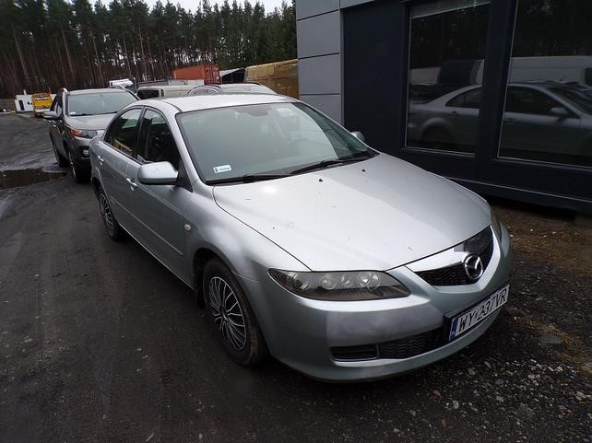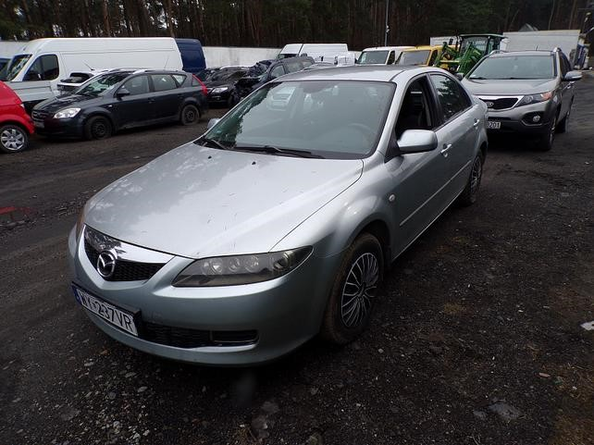

103_0305 103_0306

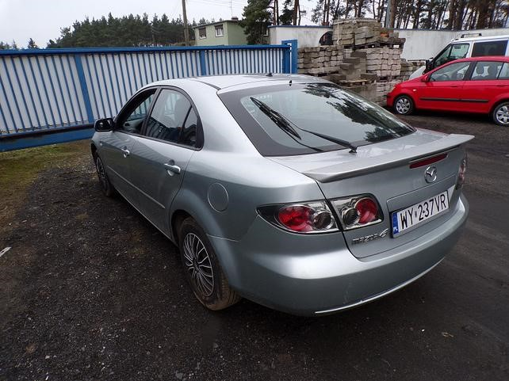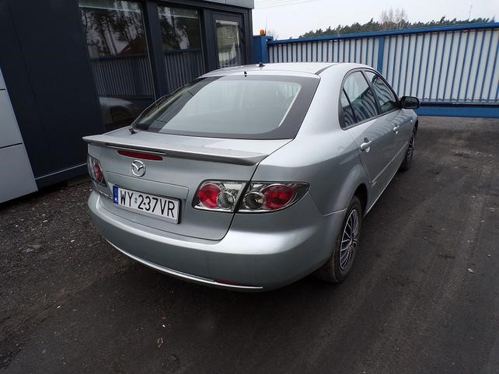

103_0307 103_0308

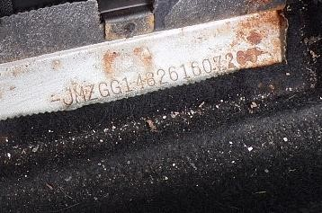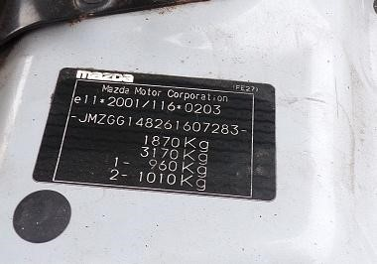

103_0312 103_0314

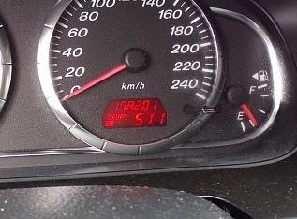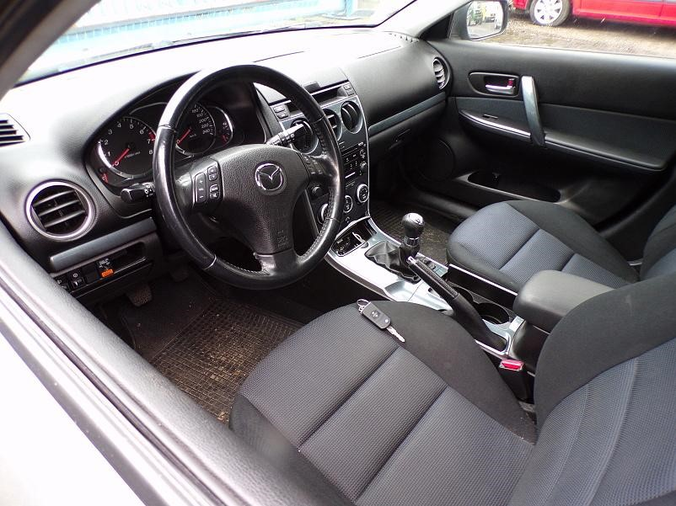

103_0334 103_0309

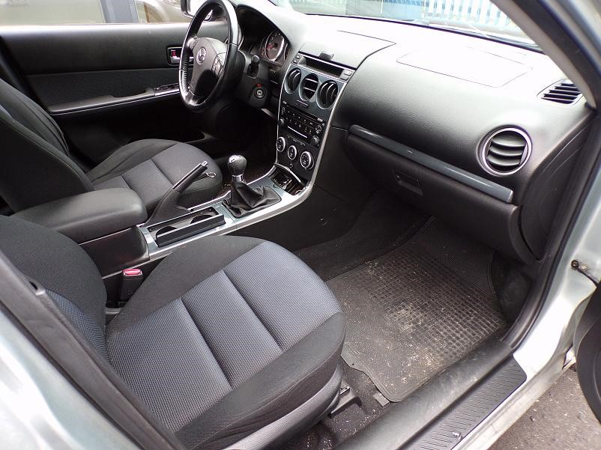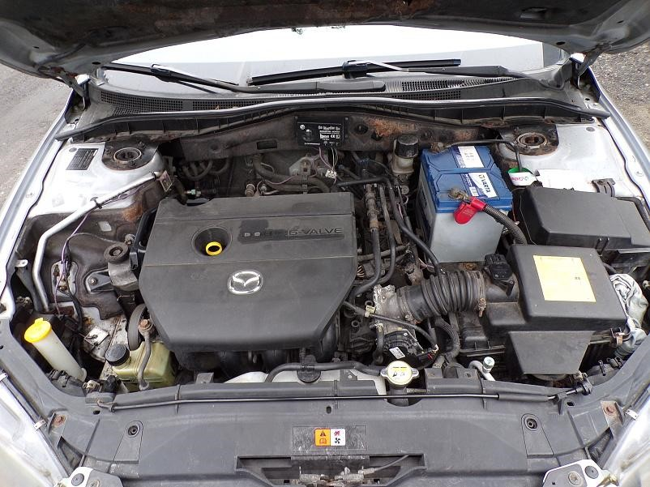

103_0310 103_0313

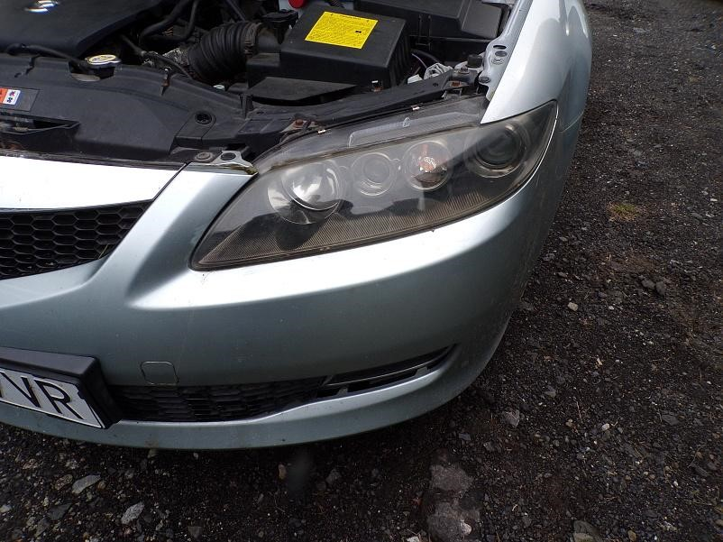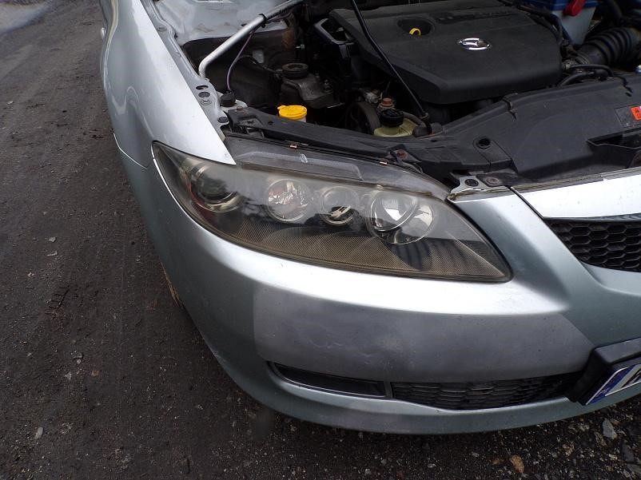

103_0321 103_0322

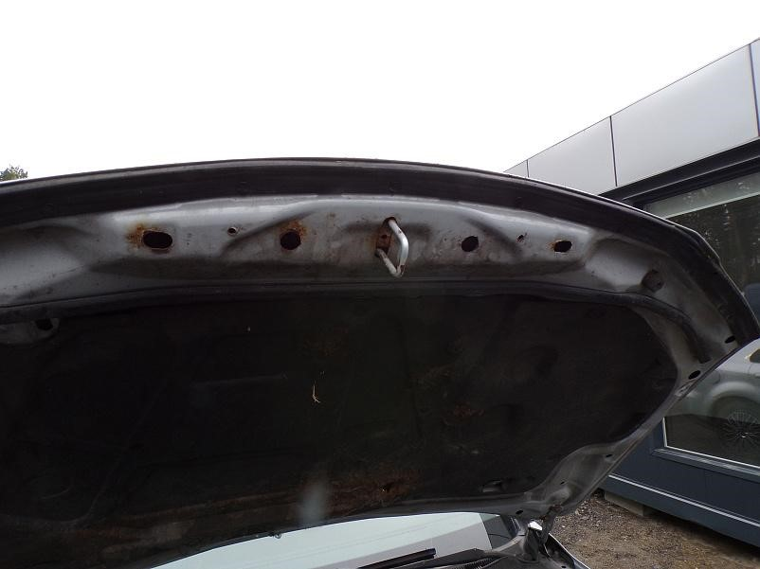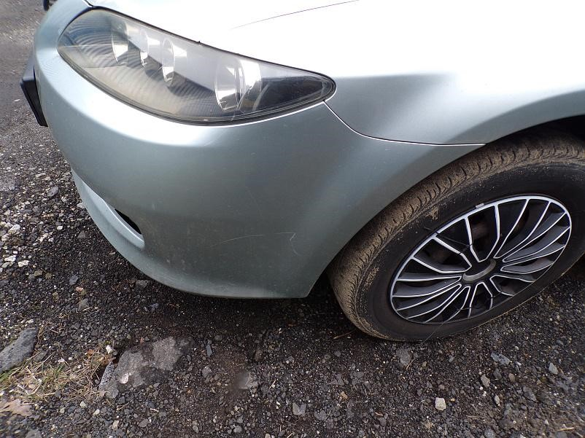

103_0323 103_0329

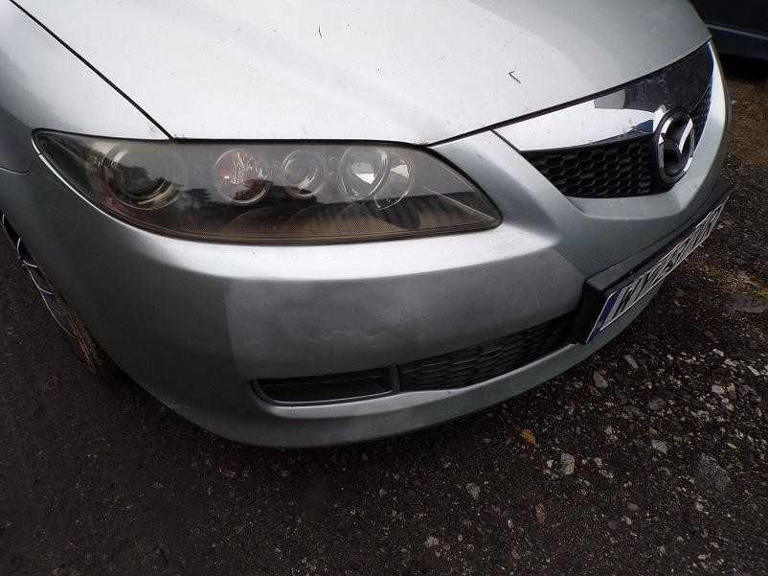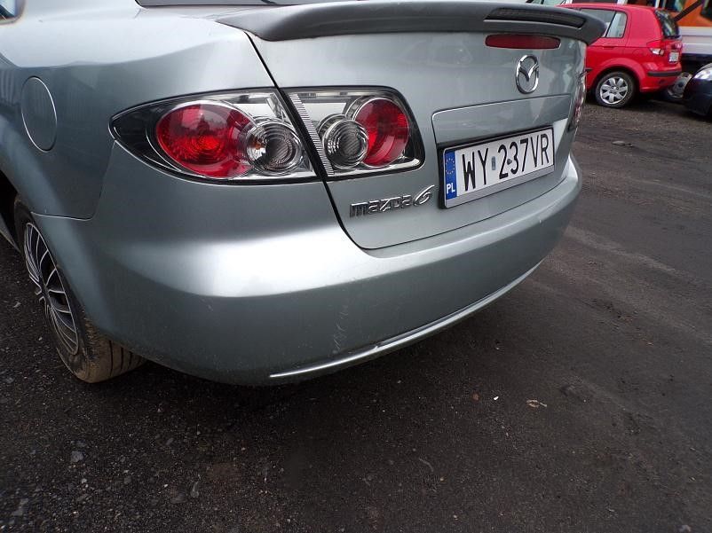

103_0330 103_0327

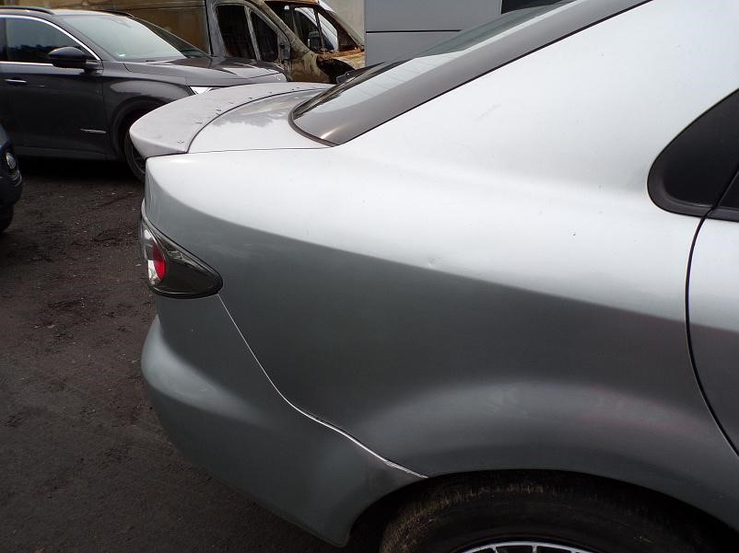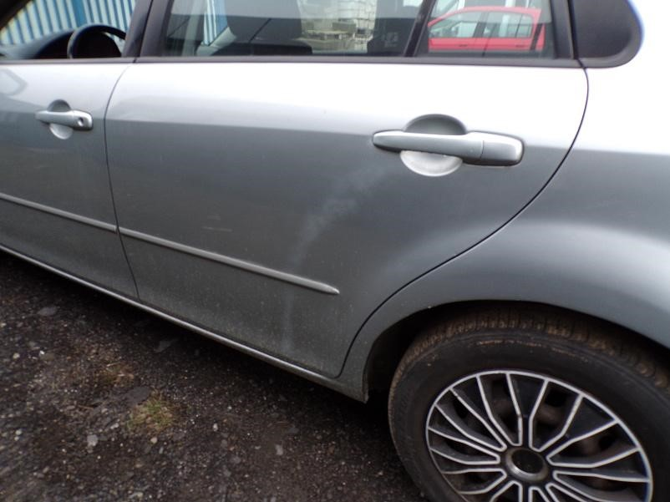

103_0332 103_0328

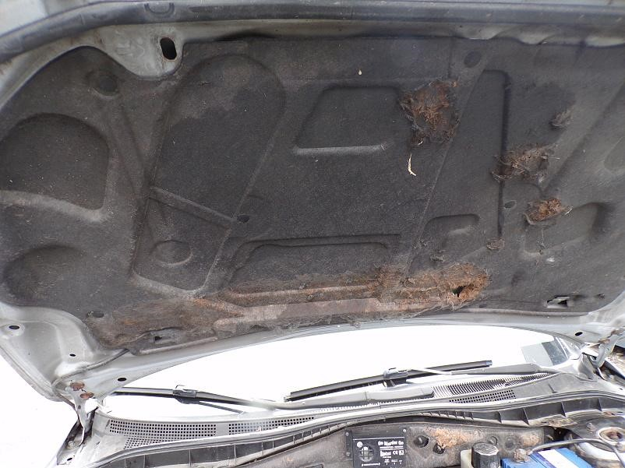

103_0332 103_0324

**ARKUSZ USTALENIA WARTOŚCI POJAZDU**

**do opinii nr: 04B/S/03/25** z dnia: 2025/03/17

|  |  |  |  |
| --- | --- | --- | --- |
| Biegły skarbowy : mgr inż. Tomasz Liman | | |  |
| Zleceniodawca: Urząd Skarbowy w Wolsztynie  Adres: Dworcowa 15, 64-200 Wolsztyn  Zadanie: Określenie wartości rynkowej pojazdu | | |  |
| **DANE IDENTYFIKACYJNE POJAZDU (*)** | | | Dane: [O] III-2025 |
| Marka: MAZDA | | | Rok produkcji: 2005 |
| Model: 6 - 1.8 MR`05 E4  Wersja: Sport Comfort  Rodzaj pojazdu: Samochód osobowy  Wycena na podstawie pojazdu: MAZDA 6 - 1.8 MR`05 E4 Sport Comfort lif5 1798 ccm 88 kW | | | Nr rejestracyjny: WY 237VR  B |
| **USTALENIE WARTOŚCI POJAZDU** | | | |
| **KATALOG WARTOŚ rok mies.** | **CI BAZOWYCH (B**  **wart. z katal.**  **[PLN]** | **RUTTO):**  **wart. zadana**  **[PLN]** | |
| 2007 05 | 9000 | 9000 | |
| 2006 05 | 8250 | 8250 | |
| 2005 05 |  | 7200 | |
| WARTOŚĆ BAZOWA BRUTTO (238 mies.) * . . . . . . . . . . . . . . . . . . . . . . . . . . . . **7 200 PLN** | | | |
| Normatywny okres eksploatacji . . . . . . . . . . . . . . . . . . . . . . . . . . . . . . . . | | | **238 mies.** |
| DATA PIERWSZEJ REJESTRACJI (rok/mies/dn) . . . . . . . . . . . . . . . . . | | | **2005/11/16** |
| Rzeczywisty okres eksploatacji . . . . . . . . . . . . . . . . . . . . . . . . . . . . . . . . | | | **232 mies.** |
| **LISTA WYPOSAŻENIA:**  Lista wyposażenia na podstawie informacji z bazy danych na okres: 2005.07-2006.12 | | |  |
| **WYPOSAŻENIE DODATKOWE:**  **L.p. Nazwa elementu wyposażenia wta data zam. wpa [%]** | | | **Wsp. Wart. [PLN]** |
| 1 Lakier metalizowany 0,50 2,28 | | | 0,65 107 |
| KOREKTA ZA WYPOSAŻENIE DODATKOWE . . . . . . . . . . . . . . . . | | | **107 PLN** |
| KOREKTA ZA WYPOSAŻENIE . . . . . . . . . . . . . . **107 PLN** *po korekcie:* **7 307 PLN** | | | |

Przebieg normatywny . . . . . . . . . . . . . . . . . . . . . . . . . . . . . . . . . . . . . . . . **286 000 km**

Przebieg rzeczywisty odczytany . . . . . . . . . . . . . . . . . . . . . . . . . . . . . . . . **178 201 km**

**ZASTOSOWANE KOREKTY RÓŻNE:**

|  |  |
| --- | --- |
| **Opis korekty** | **[%] Wart. [PLN]** |
| Aktualność badań technicznych | -5,0 - 365 |
| Ogólny stan techniczny | -20,0 -1 461 |
| Aktualna sytuacja rynkowa | -5,0 - 365 |

KOREKTY RÓŻNE . . . . . . . . . . . . . . . . . . . . . . . . **- 2 191 PLN** *po korekcie:* **5 116 PLN**

**STAN OGUMIENIA:**

|  |  |  |  |  |
| --- | --- | --- | --- | --- |
| **Oś** | **Koło Cena Zuż. Bieżn**  **[PLN] [%] [mm]** | **Koło Cena Zuż. Bieżn**  **[PLN] [%] [mm]** | **Koło Cena Zuż. Bieżn**  **[PLN] [%] [mm]** | **Koło Cena Zuż. Bieżn**  **[PLN] [%] [mm]** |
| Przednia |  | Lewe: 492 60* 0 |  | Prawe: 492 60* 0 |
| Tylna |  | Lewe: 492 60* 0 |  | Prawe: 492 60* 0 |

KOREKTA ZA OGUMIENIE . . . . . . . . . . . . . . . . **- 197 PLN** *po korekcie:* **4 919 PLN**

***3.234* 19122 mgr inż. Tomasz Liman *System INFO-EKSPERT Strona 8***

# / SRTSiRD

**04B/S/03/25 2025/03/17**

WARTOŚĆ RYNKOWA BRUTTO PO ZAOKRĄGLENIU . . . . . . . . . . . . . . . . . . **4 900 PLN**

***3.234* 19122 mgr inż. Tomasz Liman *System INFO-EKSPERT Strona 9***

# / SRTSiRD